1.


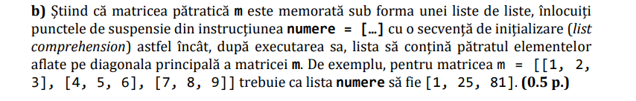
2.

3.
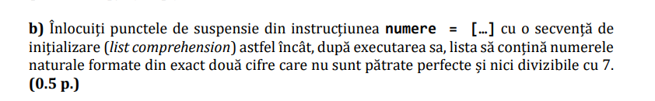

4.
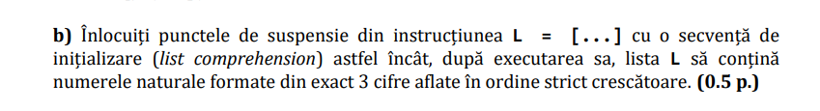
5.
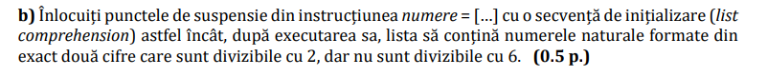
6.
